教材架構與簡介2009/08

1. 全系列編排

級別 | 教材名稱 | 冊數
學齡前(大班) | Caterpillar 毛毛蟲 | 12
初階 | Fantastic Phonics | 6
初階  (Level 1 & 2) | Little Sun 小太陽 | 24
初階 | Butterfly 小蝴蝶 | 12
中階  (Level 3 & 4) | Big Sky 藍天 | 24
中階 | Boost up | 6
高階  (Level 5 ) | All stars 滿天星 | 12
全民英檢初級 | Reach your goal | 12
併班教材  (Level 1～5) | Intensive Course | 10
一月一書，共計六年學習規劃

2. 學制介紹 (小兒童)

學期 | 學齡前(大班) | 第一年 | 第二年 | 第三年 | 第四年 | 第五年 | 第六年
第一  學期 | Caterpillar  B1 / B2 / B3 | Little Sun Level 1  B1  Fantastic Phonics  B1+B2 | Little Sun Level 1  B7 / B8 / B9 | Little Sun Level 2  B7 / B8 /B9 | Big Sky Level 3  B5 / B6  + Boost Up 3 | Big Sky Level 4  B1 / B2 /B3 | All Stars Level 5  B1 / B2 /B3
GEPT
B1 / B2 /B3
第二  學期 | Caterpillar  B4 / B5 / B6 | Little Sun Level 1  B2  Fantastic Phonics  B3+B4 | Little Sun Level 1  B10 / B11 / B12 | Little Sun Level 2  B10 / B11 /B12 | Big Sky Level 3  B7 / B8  + Boost Up 4 | Big Sky Level 4  B4 / B5 /B6 | All Stars Level 5  B4 / B5 /B6
GEPT
B4 / B5 /B6
第三  學期 | Caterpillar  B7 / B8 /B9 | Little Sun Level 1  B3+B4  Fantastic Phonics  B5 | Little Sun Level 2  B1 / B2 / B3 | Big Sky Level 3  B1 / B2 /  + Boost Up1 1 | Big Sky Level 3  B9 / B10  + Boost Up | Big Sky Level 4  B7 / B8 /B9 | All Stars Level 5  B7 / B8 /B9
GEPT
B7 / B8 /B9
第四  學期 | Caterpillar  B10 / B11 /B12 | Little Sun Level 1  B5+B6  Fantastic Phonics  B6 | Little Sun Level 2  B4 / B5 / B6 | Big Sky Level 3  B3 / B4 /  + Boost Up 2 | Big Sky Level 3  B11 / B12+  Boost Up | Big Sky Level 4  B10 / B11 /B12 | All Stars Level 5  B10 / B11 /B12
GEPT
B10 / B11 /B12

學制介紹 (小兒童--一 ~ 二年級)

學期 | 第一年 | 第二年 | 第三年 | 第四年 | 第五年 | 第六年
第一學期 | Little Sun Level 1 B1  Fantastic Phonics B1+B2 | Little Sun Level 1 B7 / B8 / B9 | Little Sun Level 2 B7 / B8 /B9 | Big Sky Level 3 B5 / B6  + Boost Up 3 | Big Sky Level 4 B1 / B2 /B3 | All Stars Level 5 B1 / B2 /B3
GEPT
B1 / B2 /B3
第二學期 | Little Sun Level 1 B2  Fantastic Phonics B3+B4 | Little Sun Level 1 B10 / B11 / B12 | Little Sun Level 2 B10 / B11 /B12 | Big Sky Level 3 B7 / B8  + Boost Up 4 | Big Sky Level 4  B4 / B5 /B6 | All Stars Level 5  B4 / B5 /B6
GEPT
B4 / B5 /B6
第三學期 | Little Sun Level 1 B3+B4  Fantastic Phonics B5 | Little Sun Level 2 B1 / B2 / B3 | Big Sky Level 3 B1 / B2  +Boost Up 1 | Big Sky Level 3 B9 / B10  + Boost Up 5 | Big Sky Level 4 B7 / B8 /B9 | All Stars Level 5 B7 / B8 /B9
GEPT
B7 / B8 /B9
第四學期 | Little Sun Level 1 B5+B6  Fantastic Phonics B6 | Little Sun Level 2 B4 / B5 / B6 | Big Sky Level 3 B3 / B4  + Boost Up 2 | Big Sky Level 3 B11 / B12  + Boost Up 6 | Big Sky Level 4 B10 / B11 /B12 | All Stars Level 5 B10 / B11 /B12
GEPT
B10 / B11 /B12

學制介紹 (大兒童—三~六年級)

學期 | 第一年 | 第二年 | 第三年 | 第四年 | 第五年
第一學期 | Butterfly B1  Fantastic Phonics B1+B2 | Butterfly  B7 / B8 /B9 | Big Sky Level 3  B5 / B6 / Boost Up 3 | Big Sky Level 4  B1 / B2 /B3 | All Stars Level 5 B1 / B2 /B3
 |  |  |  |  | GEPT B1 / B2 /B3
第二學期 | Butterfly B2  Fantastic Phonics B3+B4 | Butterfly  B10 /B11 /B12 | Big Sky Level 3  B7 / B8 / Boost Up 4 | Big Sky Level 4  B4 / B5 /B6 | All Stars Level 5 B4 / B5 /B6
 |  |  |  |  | GEPT B4 / B5 /B6
第三學期 | Butterfly B3+B4  Fantastic Phonics B5 | Big Sky Level 3 B1 / B2 / Boost Up 1 | Big Sky Level 3  B9 / B10 / Boost Up 5 | Big Sky Level 4  B7 / B8 /B9 | All Stars Level 5 B7 / B8 /B9
 |  |  |  |  | GEPT B7 / B8 /B9
第四學期 | Butterfly B5+B6  Fantastic Phonics B6 | Big Sky Level 3 B3 / B4 / Boost Up 2 | Big Sky Level 3  B11 / B12 / Boost Up 6 | Big Sky Level 4 B10 / B11 /B12 | All Stars Level 5 B10 / B11/B12

4. Caterpillar 毛毛蟲教材

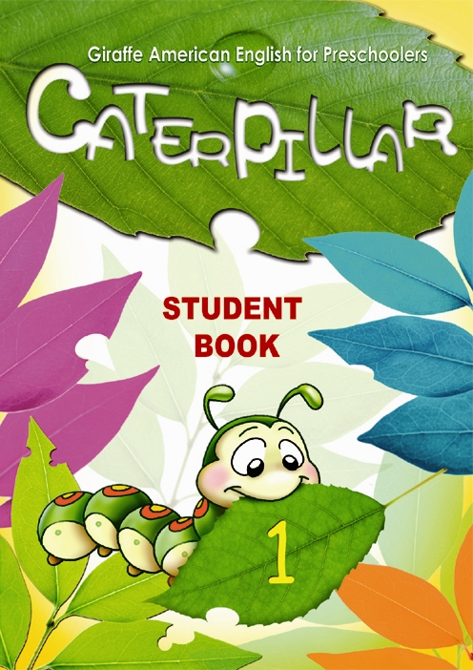

編輯特色：長頸鹿幼兒美語教材毛毛蟲系列，以鮮明的主題準確引導學齡前美語「零程度」小朋友，營造貼切生活、有趣的全動態學習環境。教學內容涵蓋字母、主題式情境對話、搭配單字和生活用語、歌曲韻文與遊戲。每冊皆含有兩大主題，包括數字、顏色、形狀、動物、食物、家庭成員…等等，透過以學生為主的教學環境，循序漸進，達到語言溝通運用的成效。

主題分配：
Book 3 | Family 家庭  Numbers 數字 | Book 8 | Five Senses 五種感官  Actions 動作
Book 4 | Body Parts 身體部位  Appearance 外觀 | Book 9 | Weather 天氣  Time 時間
Book 5 | Colors 顏色  Shapes 形狀 | Book 10 | Week / Days 星期 / 天  Months 月份
Book 6 | Animals 動物  Food 食物 | Book 11 | Seasons 季節  House Space 房屋空間
Book 7 | Clothing 衣服  Emotions 情緒 | Book 12 | Transportation 交通工具  Sports / Games 運動 / 遊戲
5. Little Sun 的編排
Little Sun編排分為兩個部分。
第一部份是針對新生。 第二部分是針對對於字母已熟悉後。
Little Sun第一冊（學習的第一個月），編排由字母開始，搭配實用課室英語。
每一冊採7+1課（最後一課為複習）。每一課共四頁。

第一冊每一課編排方式為以下三個重點：
- 學習字母和發音 Sounds and Letters

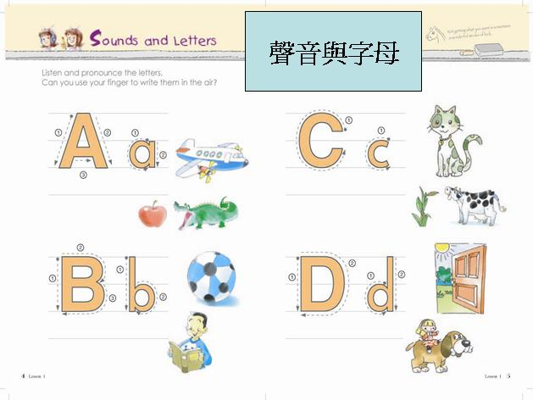

2. 課室英語 Classroom English （Dialogue）

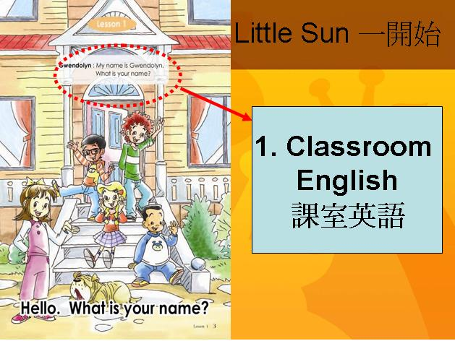

3. 唱歌跳舞 Word Play / Sing Along

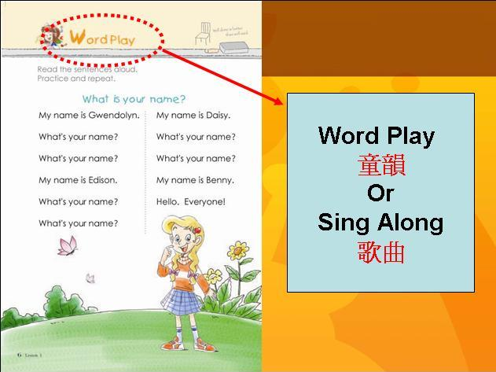

從第二冊開始，每一課編排方式為以下五個重點：
- 情境式對話 Dialogue
- 單字 Word Bank
- 句型、片語 Focus
- 活用單元練習 Reading is Fun
- 童韻或歌曲 Word Play / Sing Along

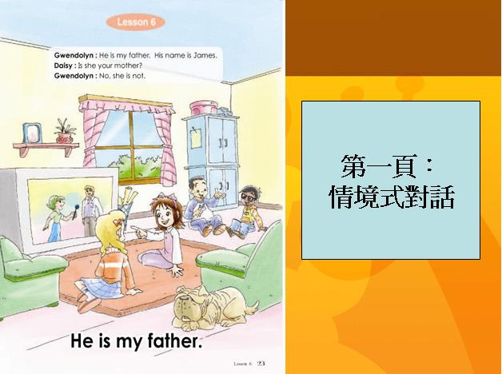

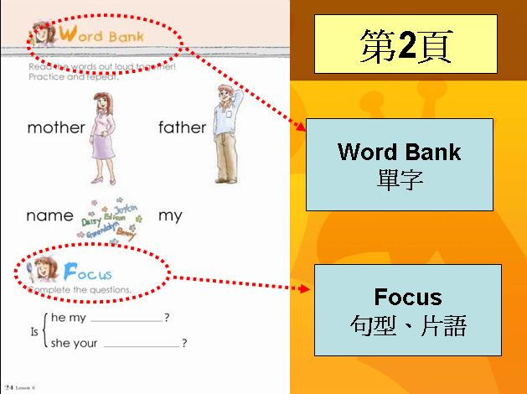

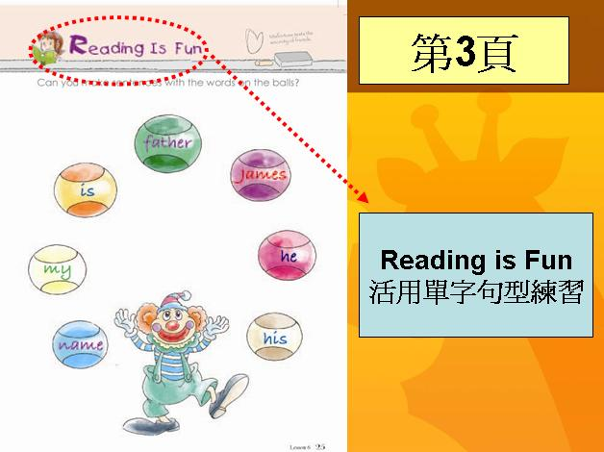

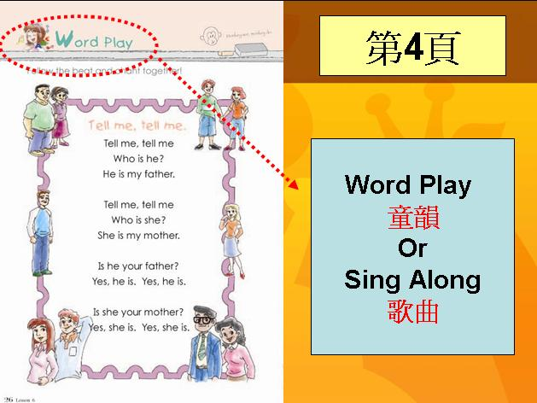

6. Little Sun v.s. Butterfly
Little Sun Level 1 & 2 = Butterfly (12 books)
內容大約90~95%與 Little Sun一樣。
但是單字量約增多2～3倍，句型則增加成3～5種。
每一冊7+1課（最後一課為複習），layout和Little Sun一樣。
- 情境式對話 Dialogue
- 單字 Word Bank
- 句型、片語 Focus
- 活用單元練習 Reading is Fun
- 童韻或歌曲 Word Play / Sing Along

7. 如何從Little Sun轉換成Butterfly?
基本上我們建議分校，以2本Little Sun 轉換成1本Butterfly的方式。舉例來說，學生學到Little Sun Level 1 Book 6，應該轉換成 “Butterfly Book 3~4”。

8. Little Sun 和Big Sky 的不同
Little Sun主要編排方式為：
- 情境式對話 Dialogue
- 單字 Word Bank
- 句型、片語 Focus
- 活用單元練習 Reading is Fun
- 童韻或歌曲 Word Play / Sing Along

Big Sky的編排方式為：
- 跨頁式情境對話 Cross-Page Dialogue
- 單字 Word Bank
- 句型、片語 Focus
- 細部討論 In Detail
- 應用單元 Close Up

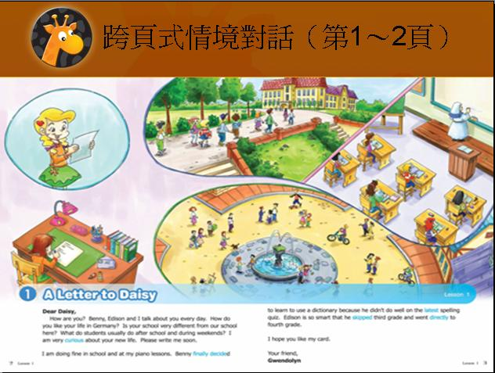

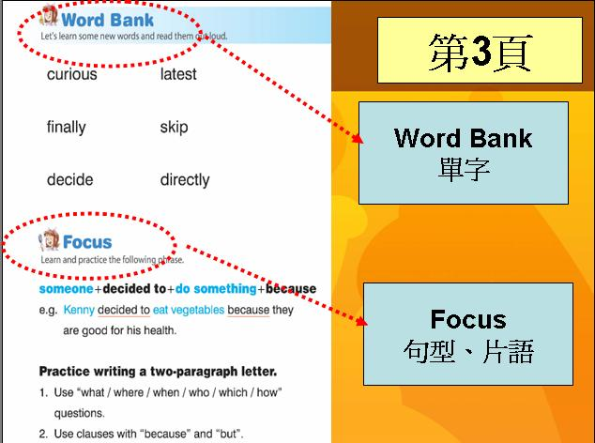

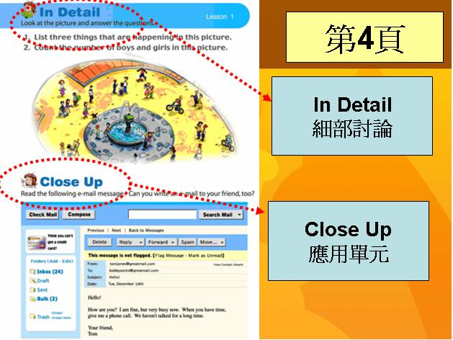

9. Little Sun如何和Big Sky 銜接
很多分校提及，上完Little Sun之後，銜接Big Sky會出現Gap!
教學研發中心統整可能原因如下：
  - Big Sky和Little Sun相較之下，課文太長，不易解釋。
  - 文法重點已進入較困難的階段。
  - 句型練習相對不足。
  - 上課開始出現直接翻譯的方式，老師講一句翻一句。
  - 單字變得比較抽象，不容易解釋。
  - Big Sky以生活化主題呈現，有時會出現和台灣環境無法連結，導致與學生溝通時，學生較難理解內容等。

其實，Level 2 是根基！！
我們可以用以下方式來檢測：
1）請老師要養成習慣有在教室裡有情境佈置。
讓學生有一定的exposure。像是Level 2 Book 1教到 國家與國籍，有的學生可能對於地理認知甚低。但是老師可以在教室放置一張世界地圖和台灣地圖。讓學生可以先和地圖有互動，雖然沒有去過或是認知，但是至少知道在教室裡的牆壁上，美國在哪裡！

2)學生要開始養成習慣，懂得QA。
老師在上課時，不要只有讓學生只會唸課文，應該要懂得如何操作5W及1H！讓學生從問答中，使用他們會的單字和句型，試著講出課文重點。就算是簡單句（幾個單字組成），都要開始試著融會貫通！畢竟一定是要瞭解課文，才能討論課文！

3) 上課模式應該要是80％英文，20％中文（甚至更少）。
鼓勵老師帶領學生多講英文，用他們懂的單字句型多多練習開口。只有到keywords無法解釋時，才帶入少量中文。 越重視課室英語和QA的分校和老師，比起那些都使用中英翻譯的分校，更為有成效！

4）主題設定的對話活動
其實從Level 1 Book 5開始，學生就是以主題來學習。一個主題應該是約有3～4 課（例：顏色、季節等）。 老師應該從這個時候開始，要培養學生有能夠依照主題，來構思簡單對話。比如說，會懂得詢問同學喜歡和不喜歡的顏色，但是後面一定要記得問"為什麼"!! 因為簡單問句容易回答，但是會問「Why」，才會試著表達更多，哪怕只是一句"Because I like it!" 越多引導，會產生更多互動。

分校也可舉行每月對話活動，在公佈欄上面請學生依照每班進度，設計出對話，然後讓學生下課時，可以到那邊練習！

5）對話變成段落練習
我們教材裡面都是採取"對話"模式，其實有時候少了讓學生們看段落的習慣。我們強烈建議，老師在學生上完課文QA後，可以請學生把自己當作課文內的一個角色。從角色立場來說出整個課文。甚至可以把自己當作一個outsider來看這個對話，用自己的話陳述。 開始的時候可能先訓練聽說，之後可以當作功課請學生回家寫出來，也是培養寫作能力的一個好的開始！

10. Boost up 教材編排

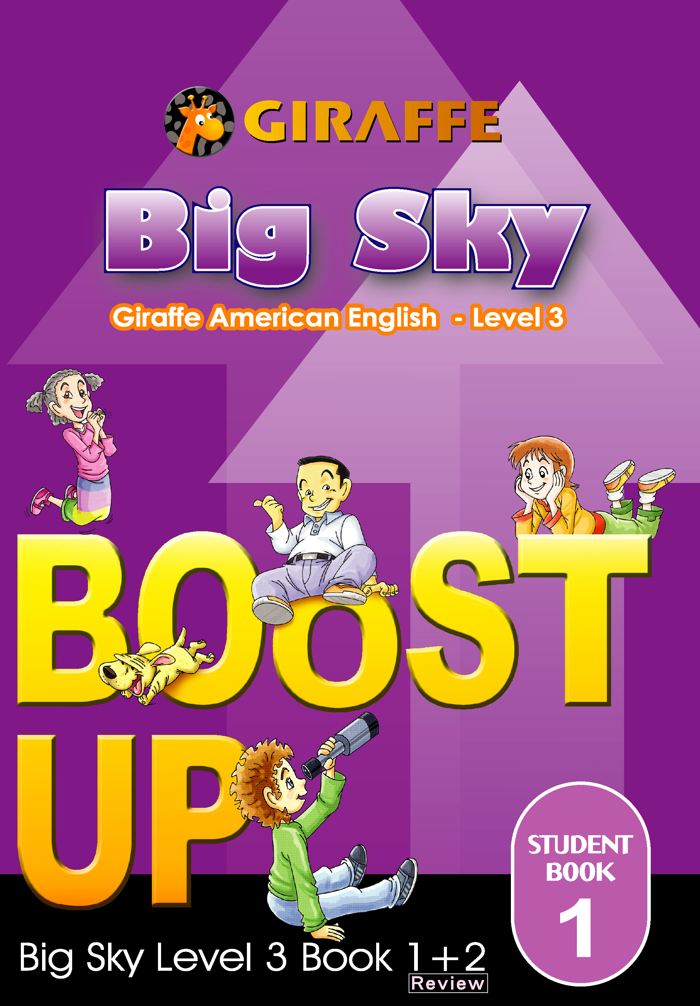

編輯特色：規劃為Big Sky Level 3整合性文法及閱讀教材。增加中級美語學童之閱讀理解能力和長篇對話或短文聽力理解。單字以英英小字典複習單字，而非以中翻英之模式呈現。文法練習深入淺出，反覆練習。
課程規劃：長頸鹿美語中級教材Big Sky Level 3 教學進程規劃
教學進程 | 教學進程
Level 3 Book 1 | Level 3 Book 7
Level 3 Book 2 | Level 3 Book 8
Boost Up 1 (Book 1 + 2) | Boost Up 4 (Book 7 + 8)
Level 3 Book 3 | Level 3 Book 9
Level 3 Book 4 | Level 3 Book 10
Boost Up 2 (Book 3 + 4) | Boost Up 5 (Book 9 + 10)
Level 3 Book 5 | Level 3 Book 11
Level 3 Book 6 | Level 3 Book 12
Boost Up 3 (Book 5 + 6) | Boost Up 6 (Book 11 + 12)

- All Stars Level 5的編排

All Stars Level 5的編排方式為：

- 四格情境對話 Dialogue
- 重點提示 Focus
  - 單字 Word Bank
  - 每字造句 Make Sentences
  - 文法句型片語 Sentence Patterns
- 故事討論 Comprehension
- 前因後果 Before and After
- 應用單元 Close Up

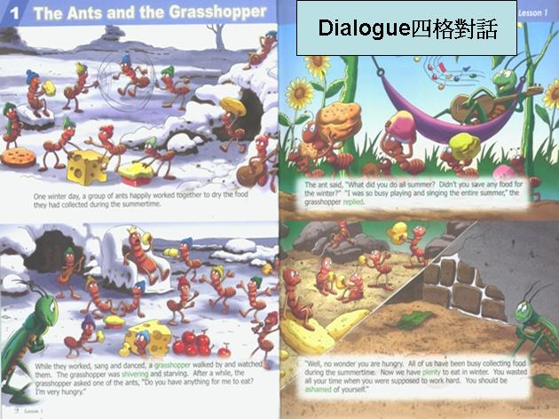

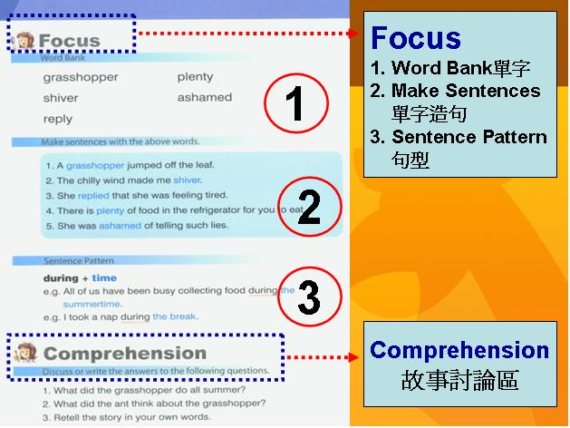
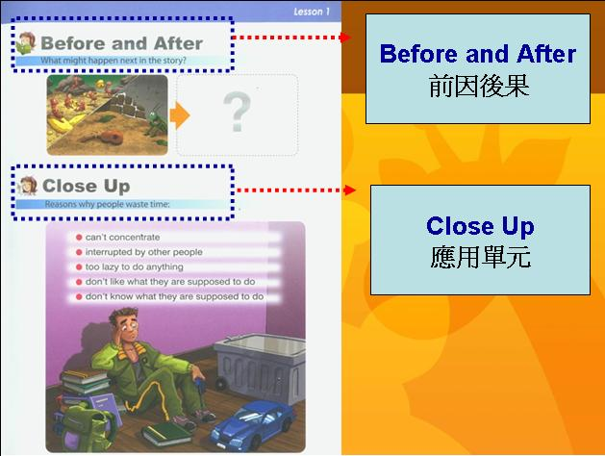

- 全民英檢教材 Reach your goal

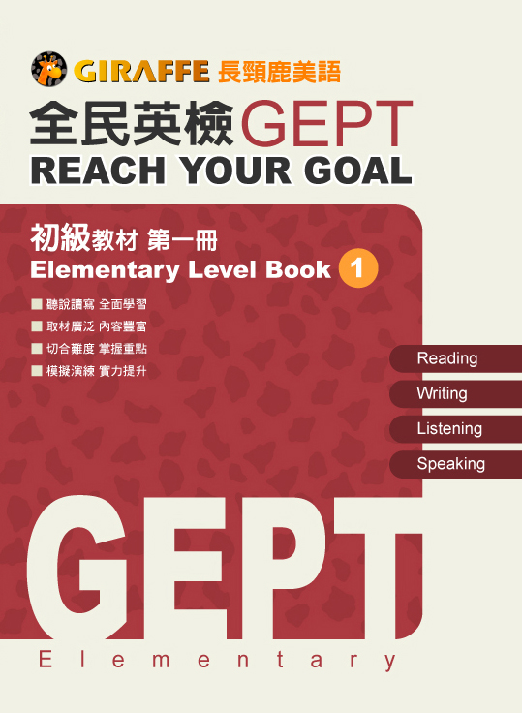

編輯特色：
- 專為學童設計的全民英檢初級教材
- 含括國中課程，保證基測實力
- 聽、說、讀、寫整合能力的訓練
  - 不只有呆板地訓練一種技巧，而是每課都綜合訓練
  - 不僅只針對解題技巧而忽略學習語言的本質
- 溝通式教學引導每課主題 - 以文法為強調主軸
- 學習步驟循序漸進（讀、寫、聽、說）
a) 實力培養：針對聽、說、讀、寫各個不同技巧的學習和應用
b) 解題技巧練習：每次訓練不同題型，慢慢培養學生如何應用知識於破題技巧上
c) 小小加油站：補充文法和增加相關字彙量
d) 實力成就評量：於每冊最後面都附上三回的實力成就評量，確認學生吸收狀況
13. 輔助教材說明

☆ KK Phonetics Symbols

使用對象: 長頸鹿分校內小朋友
使用年級: 三年級以上學童，或已完成Phonics學習的學生
教材特色: 搭配點讀筆，並於附錄提供發音嘴型參考圖，及「發音大嘴巴」。

☆ 不可不知全民英檢初級字彙

使用對象: 長頸鹿分校
使用年級: 適用於參加英檢初級以及國中升學測驗的學生。想提升職場競爭力的社會人士，本書也能滿足需求。
教材特色: 依據LTTC公佈之英檢初級參考字表所編訂，以口袋書的形式發行，方便學生攜帶，隨時複習。書中單字以字母A到Z的順序排列，每個單字皆提供中文字義、單字詞性，以及中英對照之例句，讓學生快速了解字義及用法。書末附錄並以表格清楚整理出Be動詞變化、不規則動詞變化，以及人稱代名詞變化，讓學習更完善。

☆ 不可不知基礎英語1200字

使用對象: 長頸鹿分校內小朋友
使用年級: 國中及國小學生
教材特色: 依據教育部頒訂之參考字表所編寫，以口袋書的形式發行，方便學生攜帶，隨時複習。書中單字以字母A到Z的順序排列，每個單字皆提供中文字義、單字詞性，以及中英對照之例句，讓學生快速了解字義及用法。書末附錄並以表格清楚整理出Be動詞變化、不規則動詞變化，以及人稱代名詞變化，同時依照主題及詞性將單字分類，讓學習更省時省力。

☆ 不可不知的英文片語

使用對象: 長頸鹿分校
使用年級: 適用於參加英檢初、中級以及國、高中升學測驗的學生。想提升職場競爭力的社會人士，本書也能滿足需求。
教材特色: 收錄了英語學習者必備的常用片語960個，幫助學習者增強片語能力，為英文實力扎根。

☆ 不可不知的英文文法
使用對象: 長頸鹿分校內小朋友
使用年級: 三年級以上或學習美語達三年以上的學生。另亦適用於正在學習Boost Up系列教材的學生。
教材特色: 函括國中小必備基礎文法，同時搭配實用例句(可點讀)及練習題 (點讀筆提供解答)。

☆ 課室英文

使用對象: 美語教師
教材特色: 依老師課堂會碰到的狀況分門別類，提供示範對話及教學小叮嚀，中英對照。書末附錄依主題整理出實用字彙。另提供導讀聲音檔，可從「分校專區→好康下載」擷取。

☆ 故事繪本

使用對象: 長頸鹿分校內小朋友
使用年級: 不拘
教材特色: 每個人物角色皆可以點讀筆點讀對話。書末亦題供對話內容文字。

14. 併班教材
併班教材系列每冊內容包含主幹教材六冊之內容
Level 1 Little Sun (A) = Level 1 Book 1~6
Level 1 Little Sun (B) = Level 1 Book 7~12
Level 2 Little Sun (A) = Level 2 Book 1~6
Level 2 Little Sun (B) = Level 2 Book 7~12

Level 3 Big Sky (A) = Level 3 Book 1~6
Level 3 Big Sky (B) = Level 3 Book 7~12
Level 4 Big Sky (A) = Level 4 Book 1~6
Level 4 Big Sky (B) = Level 4 Book 7~12

Level 5 All Stars (A) = Level 5 Book 1~6
Level 5 All Stars (B) = Level 5 Book 7~12

併班教材系列 (Intensive Course) 使用對象：
1. 非初學之新生或插班班級，希望在短期內銜接至正規班級者。
2. 非初學之個別插班生，經能力測驗分班後，就讀於正規班級，但需要課後加強複習並跟進目前課程者，可利用Intensive Course系列當作補充教材，補強未學過的內容。
3. 正在使用主幹教材的正規班級之學生，需要報考小托福者，可利用Intensive Course系列當作課程總整理之參考書。

15. 學習評量卷
現在已經出版的有
- Little Sun + Fantastic Phonics (Term 1~4)
- Butterfly + Fantastic Phonics (Term 1~4)
內容：CD + 練習題(Worksheets) + 考卷(Test Sheets)(每本搭配CD兩片)
總冊數：四本學習評量卷 + 一本解答本
使用方式：搭配學制使用。內容包含：
 練習卷 （每堂課後回家使用）
 小考試題 （每堂課使用）
● 月考考題 （每8堂課使用）
❍ 季考考卷 （每24堂課使用）
- Level 1 (Assessment Book 1~4)
- Level 2 (Assessment Book 1~4)
- Level 3 (Assessment Book 1~4)
- Level 4 (Assessment Book 1~4)
- Butterfly (Assessment Book 1~4)
內容：練習題 + 考卷
 練習卷 （每2堂課使用）
 小考試題 （每2堂課使用）
● 月考考題 （每8堂課使用）
❍ 季考考卷 （每24堂課使用）

總冊數：二本學習評量卷 + 一本解答本
我們建議若有任何插班或併班學生時，可以使用季考（或是小托福）來測試學生能力
16. 教材配備 ◎ 網路下載 ☆ 分校書面資料 ◇ 新學制版本

 | 課本 | 手冊 | CD | 點讀筆 | 評量卷 | 英文  教案 | 中英文  教案 | 文法  手冊 | 整合性大綱 | 閃示卡 | 大圖 | 發音  魔法盒 | 模擬  試題
毛毛蟲系列 | ☆ | ☆ | ☆ | ☆ |  |  | ◎ |  |  | ☆ (光碟)
小太陽系列  Little Sun Level 1 | ☆ | ☆ | ☆ |  | ☆ ◇ | ☆ | ☆◎◇ | ◎ | ☆ | ☆
小太陽系列  Little Sun Level 2 | ☆ | ☆ | ☆ |  | ☆ | ☆ | ☆ | ◎ | ☆ | ☆
藍天系列  Big Sky Level 3 | ☆ | ☆ | ☆ |  | ☆ | ☆ |  | ◎ | ☆ |  | ☆
藍天系列  Big Sky Level 4 | ☆ | ☆ | ☆ |  | ☆ | ☆ |  |  | ☆ |  | ☆
滿天星系列  All Stars Level 5 | ☆ | ☆ | ☆ |  |  | ☆
小蝴蝶系列  Butterfly | ☆ | ☆ | ☆ |  | ☆ ◇ | ☆ | ◎ ◇ |  |  | ☆ (B1)
發音教材  Fantastic Phonics | ☆ | ☆ | ☆ | ☆ | ◎ ◇ |  | ◎ ◇ |  |  | ☆ |  | ☆
併班教材  Intensive Course | ☆ | ☆ | ☆
KK音標 | ☆ | ☆ | ☆ | ☆
藍天系列Boost Up  Big Sky Level 3 | ☆ | ☆ | ☆ |  |  |  | ◎
全民英檢初級系列  Reach Your Goal | ☆ |  | ☆ |  |  |  | ☆ |  |  |  |  |  | ☆

